NOIP 2022申诉流程

一、选手提交申诉
- 登录报名系统。
- 进入竞赛，点击“竞赛申诉”。
- 点击“添加申诉”。

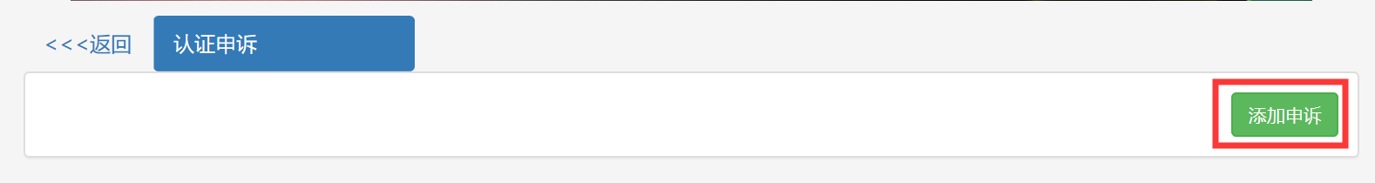
- 选择申诉题目，填写题目得分、申诉要求和申诉理由，点击“确认”。 此时申诉提交成功，等待CCF审核。
注意：关于申诉，选手有且只有一次机会提交至CCF。
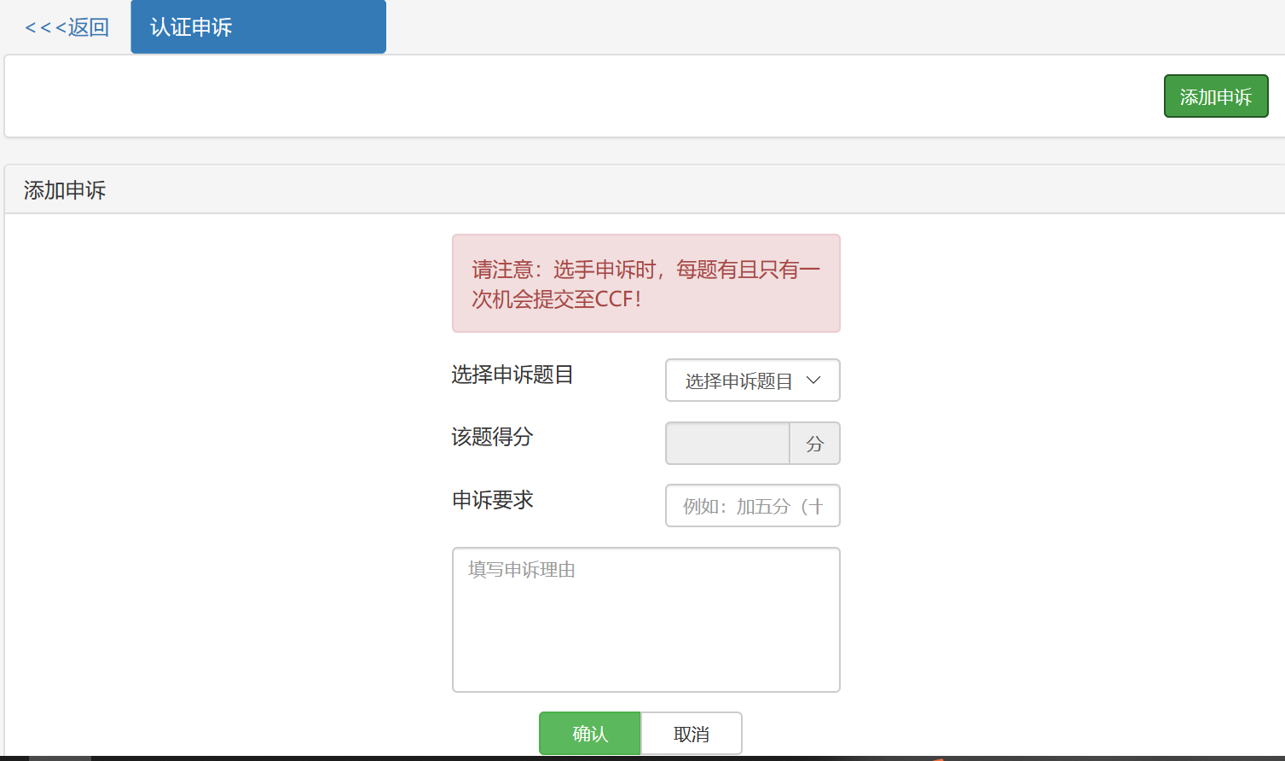

二、查看申诉结果
申诉结果发布后，选手可进入竞赛，点击“竞赛申诉”后查看申诉结果。

